Anmeldung Häckseldienst

Frühling Montag 15. April - Freitag 19. April 2024
Anmeldeschluss Donnerstagmorgen 11. April

Herbst Montag, 14. Oktober – Freitag, 18. Oktober 2024
Anmeldeschluss Donnerstagmorgen 10. Oktober

Tag und Uhrzeit können nicht vereinbart werden und
es ist keine telefonische Anmeldung möglich.

Aus technischen Gründen und im Falle beschränkter Platzverhältnisse ist das Deponieren des Häckselgutes nicht in jedem Falle am gewünschten Ort möglich – der Maschinist entscheidet.

Name / Vorname

Adresse

Telefon / mail

Art des Grüngutes

Menge in m3 ca.

Zufahrt

Evtl. Skizze an: thomas.wenk@teufen.ar.ch

Ich bestätige, das Merkblatt gelesen zu haben.

Datum Unterschrift

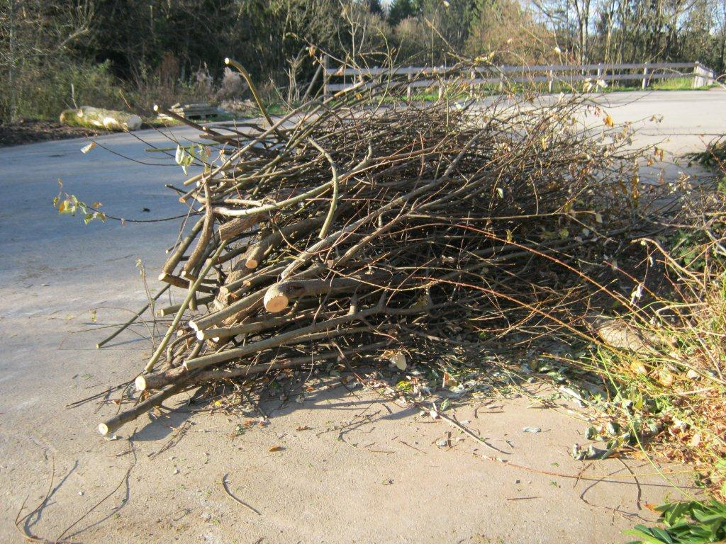

Gewünschte Anhäufung:
alle Äste mit Enden in gleicher Richtung

